2017.09.01 周五周报

本周工作：
1、Web端车道线标注工具完成以下功能：
加载瓦片地图
加载txt中的车道线地图数据
存储地图车道线数据到txt
动态实时修改当前添加点的位置
撤销当前添加点
修改任何车道线的位置
修改任何车道线中任何点的位置
删除任何一条车道线数据
删除任何一个Segment
为任何一个Segment添加一条车道线
随时修改Segment的前驱和后继
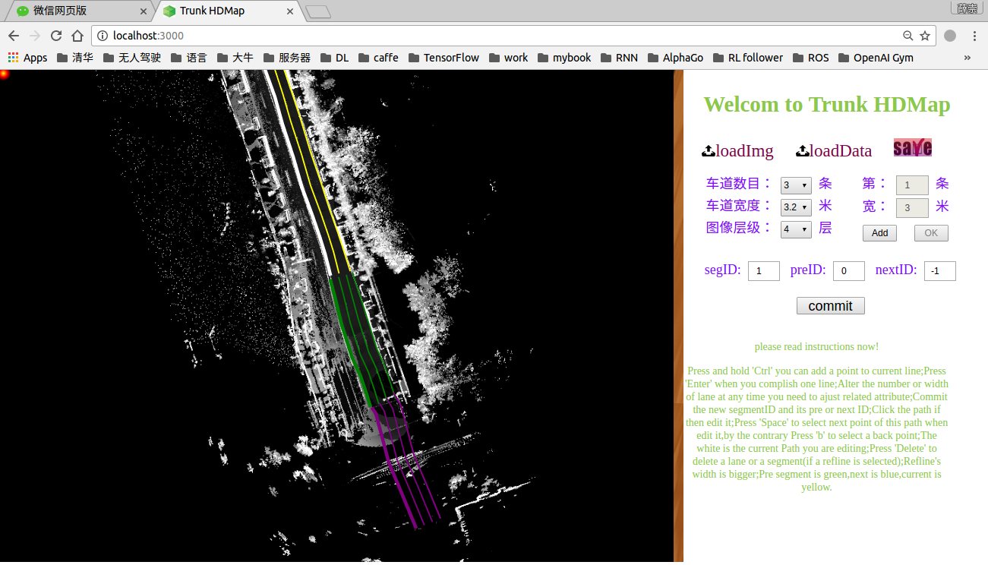
2、问题：
暂无

下周工作：
1、添加地面标志标注功能
2、调研学习分割算法，生成瓦片地图

